震荡能回补、反弹追的上
交银科技创新最近一月表现
进入5月以后，装死了好几个月的A股又神奇地开始上蹿下跳了, 股市大跌三次，大涨两次。比之前几个月，市场的位置低了，但人气却更旺。
在这种行情中，我司灵活配置型基金交银科技创新，却暴露了“喜动”的本性……我们先来看看他的业绩。根据Wind数据，截至6月20日，在4月20日至5月20日新成立并打开封闭的50只股票型、混合型基金开放式基金中，交银科技创新以1.0530的单位净值排名第一。
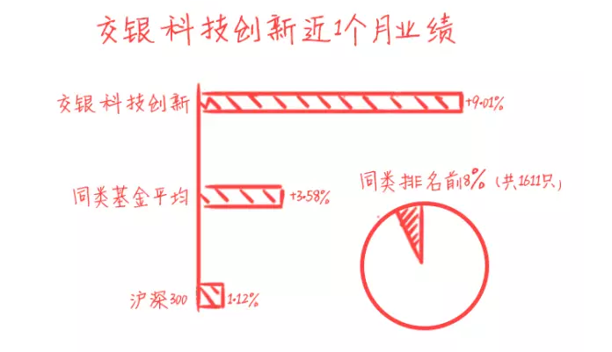
（数据来源：好买基金 截至日期6月20日）
一个月9.01%算高吗？当然不算。这只新基可以说是生不逢时。原本5月之前的市场一处在震荡整理的状态，基金本想趁着行情云淡风轻开始建仓，想不到就在基金5月5日成立运作之后的两天里，A股就来了一个炒鸡两连跌。
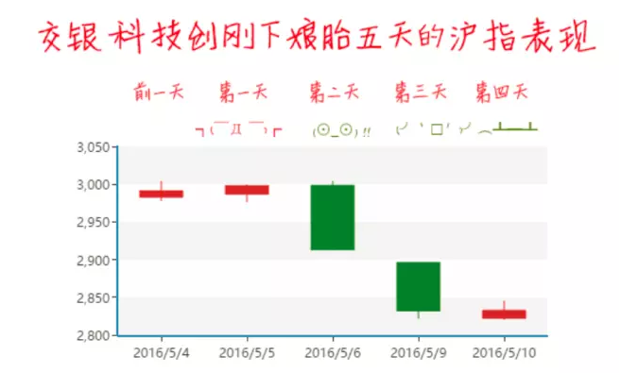
（来源：Wind资讯）
在此之后的近一个月时间里，A股一直一马平川，直到5月31日，沪深指数来了一波三个月都不见的百点大涨。但是依然没有涨过大跌前的那个山头。
然后这款基就要在6月3日打开封闭，“丑媳妇”也要见人了，结果会是怎么样的呢？
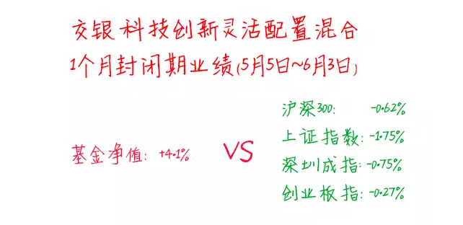
（来源：Wind资讯）
唉哟！还不错的样子哦~虽然5月中旬市场一直处在震荡整理阶段，但交银科技基金的净值表现却非常稳定。在封闭期三个净值点披露期间（封闭期为每周公布一次净值），交银科技创新的表现明显优于沪深300指数。
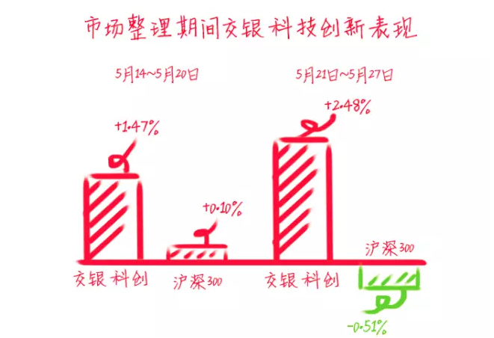
（来源：Wind资讯）
震荡能回补，反弹追的上。这也是为什么这款新基能战胜业绩对比标准。
基金经理芮晨同时也管理着另外一只基金：交银先锋。这只基金的业绩同样值得说一说。其可考业绩历史更长，更能体现基金经理芮晨综合的投资、选股能力。
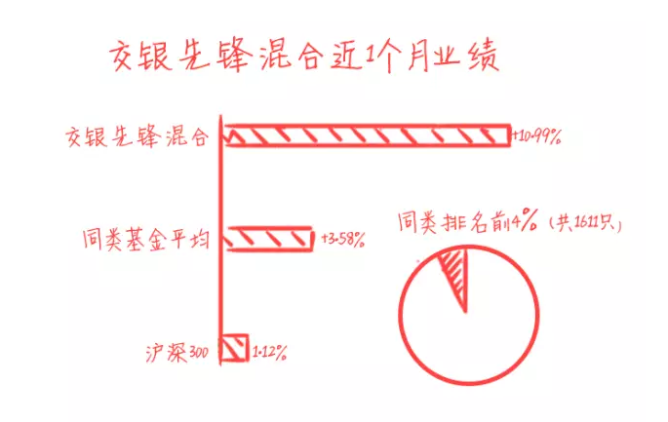
（来源：好买基金；截至日期，6月20日）
交银科技创新基金投资侧重行业聚焦军工、医疗、新能源和信息技术，其都是近年市场的大热，有资金关注，行业韧性足。
当然，交银科技创新基金只是聚焦科技创新产业基金中的一只，其并非适合所有风险偏好的投资者。大家可以根据自己的实际情况选择适合自己的基金。
牛市后期，市场人气难以聚集是常态。但投资本就是一件反人性的事儿。根据Wind行业指数，截止6月20日收盘，信息技术行业指数近3年的累计涨幅达188.81%，新能源车行业指数3年的累计涨幅达154.23%，航天军工行业指数3年的累计涨幅达93.96%，医疗保健行业指数3年的累计涨幅达121.46%，均远超同期沪深300指数34.31%的累计涨幅。
目前市场在经历去年三波大跌到现在已11个月，现在的市场点位合适，后期市场大概率会有比较好的走势。好的布局时点恰恰是在市场经历调整之后。
新能源车等新兴产业人仍然是A股的热门行业。新兴产业的特点是投入周期大，回报周期长。但等回报周期到来，利润却能以几何速度增长，这时投资者会发现自己看衰过极，估值会重新恢复合理甚至再度遭到热炒。
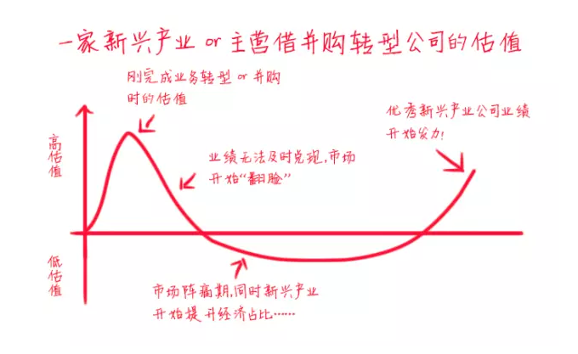
目前投研界的主流观点认为，在财政货币政策稳增长，经济展望维持L型的当下，传统经济出清开始加速，而新兴产业在前期投入后，很长一段时间不会马上兑现利润。但是“风吹草低现牛羊”，我们不谈趋势，谈的是预期的修正。
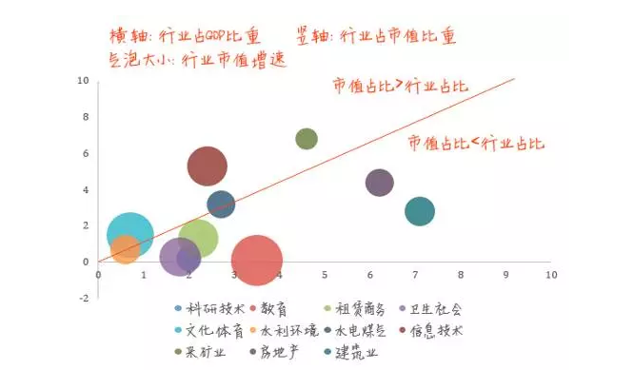
（来源：兴业证券2016年中期策略）
就像上图我们所看到的，伴随着市场热点的变化，一些新兴行业估值可能被高估了，一些传统可能被低估了。
但是，图表中不只有GDP和市值，还有泡泡大小代表的增速。随着经济转型出现成效，高估的市值的泡沫会快速的被经济占有率填满。许多行业会从图表左下角的新兴产业密集区向右上角推进，估值继续上升，而这正是经济转型赋予科技创新投资的逻辑。

风险提示：
基金有风险，投资须谨慎，详见基金法律文件。
我国证券市场发展时间较短，不能反映股市发展的所有阶段，基金过往业绩并不预示其未来表现，基金管理人管理的其他基金的业绩并不构成基金业绩表现的保证。

